FCY-100型腐蚀速率测试仪

使用手册

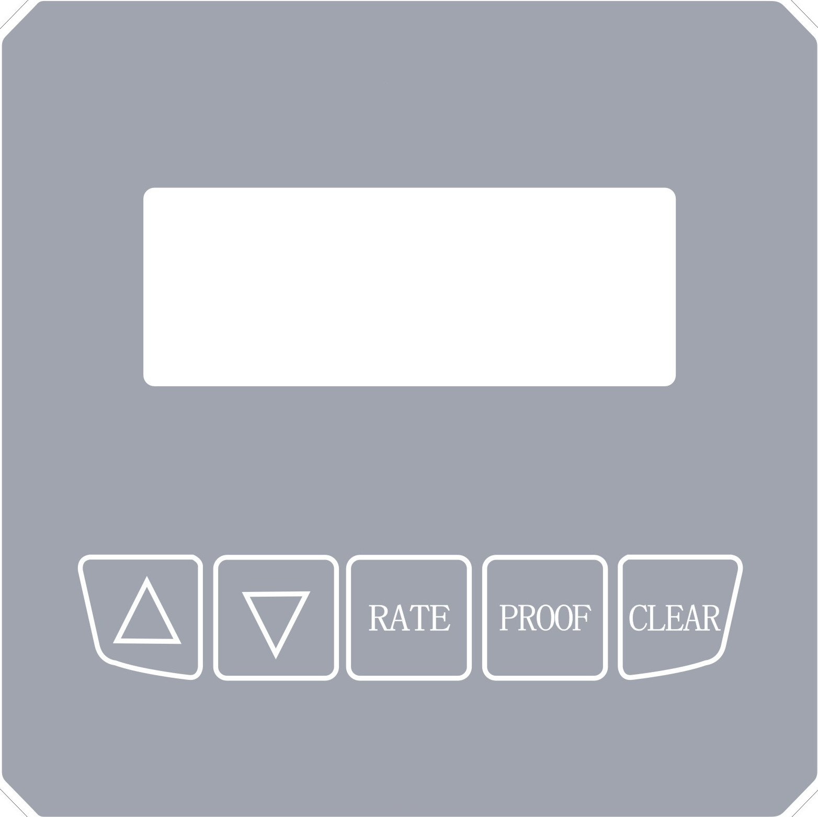

目 录

一、概述
二、工作原理
三、性能指标
四、仪表面板图及端子接线图
五、仪表操作
六、测试电极的安装方法
七、使用注意事项
八、仪表维护与保养
九、产品保修
十、整机配置

- 感谢您的选择，我们将为您提供一流的监测与一流的服务

一、概述
FCY-100型腐蚀速率测试仪是应用现代腐蚀电化学理论，采用了先进的单板机计算技术，具有坚固美观的外型、操作简便、体积小巧等特点的腐蚀率测试仪表。它可测量液体对金属的腐蚀速率，所测液体的电阻率最高可达1MΩ，尤其适合测试水对金属的腐蚀速率，用来评价缓蚀剂的功效和预测金属设备在水中的使用寿命是非常有用的，可广泛运用于金属腐蚀控制研究和工业循环水系统现场腐蚀监测。
FCY-100型腐蚀速率测试仪能测量出金属在在液体中的瞬间腐蚀速率，这对监测腐蚀的发展趋势特别有用。更重要的是：当腐蚀速率增高时,其的在线监测功能能够使我们警觉,为我们及时采取有效措施,避免重大事故赢得了宝贵的时间。在我们选择水处理剂最佳配方时，它所提供的监测参数具有极重要的价值。从而我们可以把设备的腐蚀状况与冷却水系统或生产系统的失常情况联系起来，对于分析腐蚀速度增高的原因非常有指导性作用。
FCY-100型腐蚀速率测试仪的特别之处在于：它所监测的是金属腐蚀的瞬间信息，而且是平均腐蚀信息，而不是腐蚀的累计信息和局部信息。所以，腐蚀速率测试仪最好能够与监测换热器或动态模拟试验装置配合起来使用。这样，既能采集腐蚀的连续瞬间信息,又能得到腐蚀的累计信息，从而获得最佳的监测效果。
二、工作原理
FCY-100型腐蚀速率测试仪是根据线性极化法理论而研制的，是测试金属在液体中的腐蚀速率的先进的高科技产品。根据线性极化法理论,一个金属电子从自然腐蚀电位Ecorr被极化到极化电位E时，电位变化△E与流过该电极的外侧电流密度△i的比值,称为极化电阻Rp。对于一个处于自然腐蚀电位下正在腐蚀着的金属电极,根据混合电位理论,可以推导出这样的关系式：
Rp=(△E／△i)_{△E→0}
根据M.STERM等人的研究，如果在金属的腐蚀电位附近通过外加微小电流使金腐极化，则△E/△i (即极化电阻Rp)与在被测系统中所发生的金属腐蚀速率有如下关系：
Fp＝Cp/ Rp
式中： Fp －腐蚀速率
Cp －换算因数
Rp －极化电阻
由此可以再推导出：
腐蚀速率(mm／a)=0.00327Ar/nρi_{corr}
FCY-100型腐蚀速率测试仪不但测量瞬间腐蚀信息，而且通过该仪表监测到的腐蚀变化过程和趋势才是最重要的。
三、性能指标：
测量范围：0．001～1．000 mm/a；
测量精度：±0．001 mm/a；
使用环境：温度0～50℃；湿度≤85%RH；
电 源：24VDC，0.5A；
功 耗：≤10W；
响应（刷新）时间：1 min；
显示方式：LCD192×64点阵式液晶显示；
电流输出：4～20mA电流输出（光电隔离）；
仪表外形尺寸：144×144×90mm；开孔尺寸：138×138mm。
- 仪表面板图及端子接线图
前面板按键说明

Rate --- 腐蚀率
▲ --- 增大键
▼ --- 减小键
Proof — 校正键
Clear — 复位键

后端子接线说明
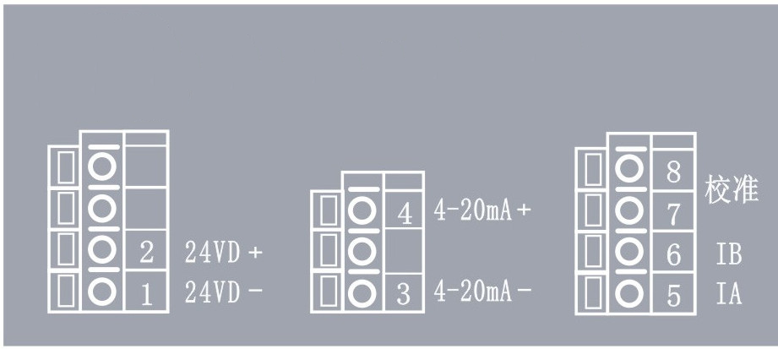
1、2（1-、2+） 24VDC直流电源输入；
3、4（3-、4+） 腐蚀率4-20mA模拟信号输出；
5、6（IA、IB） 腐蚀率传感器信号输入IA、IB；
7、8（校准） 短接可对腐蚀仪进行初始校正。
五、仪表操作
FCY-100型腐蚀速率测试仪具体操作步骤如下
提醒：测试仪显示屏的内容已翻译成对应的中文，如用户有异议，请最终以实际显示内容为准！
1、仪表测量
打开仪表电源，仪表通电后，首先按 键处于待机状态，然后再按 RATE键，此时显示画面average corrosion rate (平均腐蚀速率)，即在线显示所测出的瞬时腐蚀速率的数值，此值每1min刷新一次，并能将此腐蚀速率的值转换成对应的4-20mA模拟信号上传至PC机、PLC或DCS。
CLEAR
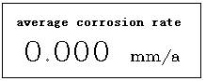
- 仪表校正：仪器出厂前已经完成校正了，待使用周期较长（6-12月）时可进行如下校正；脱开仪表背面的腐蚀探头5、6接线端子，按 PROOF 键，显示画面：
Please enter standard value (请输入标准值)
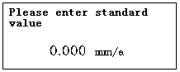
- 按 ▲ 键或 ▼ 键，可以使画面上数值调整到校准值0.125mm/a （毫米/年）。
注：欧美常用的单位是mpy（密耳/年）， 1mpy = 0.0254 mm/a。
4、再按 PROOF 键，显示画面：
Has standard value in, please insert for the electrode
( 已存入标准值，请连接好校准短路条 )
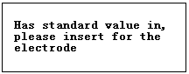
5、连接好校准7、8脚短路条后，再按 PROOF 键，显示画面：
Were calibrated, please hold on!
(正在校准，请稍候！)
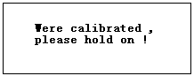
此时测量需要大约30秒，显示画面：
standard value (标准值) 人工输入的值
measured value (测量值) 实际测量的值
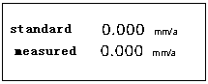
校正后，待标准值与测量值比较接近时，请按 键，然后脱开仪表后面7、8脚短路条，操作完毕。接好仪表腐蚀传感器信号输入端子5、6；以便下次测量的操作。
CLEAR
仪表内部已内置校准探头，每次校准完毕后，仪器自动将参数存入并记忆，然后对所测量的数值进行修正。如不进行重新校准，前次校准的参数将一直保存！
6、继续测量腐蚀速率，则重复以上1的操作。
7、在测量过程中，需要停止或重新校准时则按 CLEAR 键。
六、测试电极的安装方法
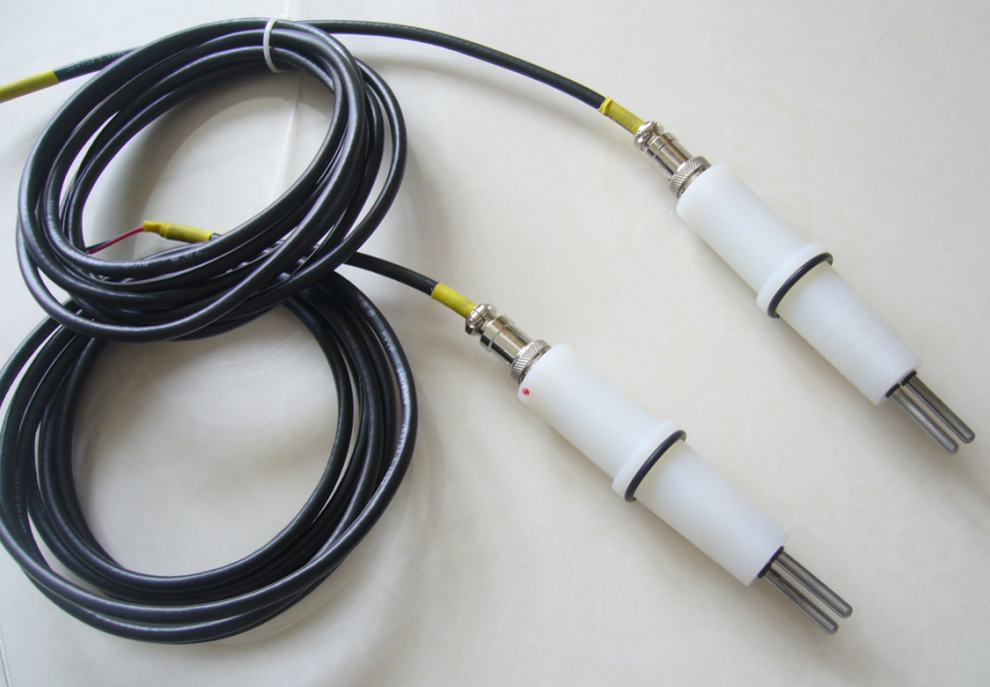
测试电极为二电极式，安装之前要戴纱手套，防止电极被沾污；腐蚀传感器在实验室使用时，可用万用夹将其固定，并将测试电极全部浸放在液体中。
测试电极具体安装方法：
1、先从备件袋里取出腐蚀传感器，再取出腐蚀测试电极1只。
2、接着将测试电极用石油醚或无水乙醇洗净，滤纸吸干(必要时进行称重)。
3、再将测试电极旋入腐蚀传感器下端的螺丝上，并旋紧为止。
4、接着旋转腐蚀传感器，将传感器上的红色标记对着水流方向，然后安装在配套的探头座上。同时严禁水进入到腐蚀传感器上端的航空插头内。
5、最后插好探头信号传输线的插头。
七、使用注意事项
采用线性极化法测量金属腐蚀必须考虑诸多因素对测量结果的影响。对获得的测试数据，研究人员还应结合系统的诸多影响因素加以分析，以获得系统真实的腐蚀情况，通常应考虑以下影响因素：
1、流速的影响
通常水的流速会影响腐蚀速率，因此测试结果是同水流经电极的流速和流型相对应的。实验室测试其流体的流速应与生产工艺流速一致。除了需要研究在静止状态下的腐蚀，应避免探头安装在静止的工艺流体中，否则会导致错误的数据结果。在一般的流速条件下，新鲜的液体会加速电极腐蚀，而加入了缓蚀剂则可降低腐蚀速率。高流速可能将电极上由缓蚀剂或腐蚀产物形成的保护膜破坏，从而使电极腐蚀增加。
2、时间的影响
探头浸入被测液体后需要有一个稳定阶段，这段时间的长短与腐蚀速率、缓蚀剂保护膜形成时间有关。因此不能把探头浸入的最初十几小时，甚至几小时的测试结果认做是系统腐蚀情况。应用本仪器的所记录的数据曲线可观察研究电极腐蚀初期这一变化过程。
3、温度的影响
腐蚀是一种化学反应，如其他的因素不变，温度的提高，反应速度加快。往往工艺装置上最严重的腐蚀是发生在腐蚀液温度高的地方，所以测量结果只对应于浸渍探头的水温。
4、腐蚀产物的影响
如果腐蚀产物在电极表面形成一种保护膜，这层保护膜就会抑制电极的腐蚀。当然在实际情况下这种作用通常是所希望的。而在腐蚀测量时应考虑探头电极上沉积物和微生物生长状况和系统真实情况的差异对测试结果真实性的影响。
5、电极材料的影响
本仪器适用于液体电阻率(Ω/cm)与腐蚀速率(mm/a)之乘积小于63.5以下工艺流体中，两电极材料为碳钢。如超出上述条件使用该仪器所测试的结果可能出现较大误差，为了得到精确的测试结果，建议按实际工艺条件与失重法得出的数据结果比较，用修正系数的方法解决。为了解不同水质情况，请详见下表。
水质类别 | 电阻率（Ω/cm） | 腐蚀率（mm/a） | 乘积
冷却水 | 1000 | 0.0254 | 25.4
蒸馏水 | 200,000 | 0.00254 | 508
饮用水 | 2500 | 0.0127 | 31.75
盐水 | 10 | 1.27 | 12.7
八、仪表维护与保养
本仪表为精密仪表，故在使用过程中应注意避免碰撞，放置处应防止高温、暴晒和潮湿、腐蚀气体的侵蚀。在工业现场使用时尤为注意。当测量完时，应将电极探头的插头从仪表上拔下。严禁用户自行拆卸仪表，若怀疑仪表有问题，可使用仪表内所提供的校准功能校准。
九、产品保修
产品保修一年。保修日期自出厂之日起算。易损件及耗材（如密封圈、测试电极等）不在保修范围内。产品保修期内，不包括未按使用手册要求而误用、滥用或不正确使用所造成的故障；也不包括因无授权修理而造成的损坏。
在保修期内,本公司对经过检查,确认属于保修范围的产品进行免费维修或更换。维修或更换将以返厂形式进行。保修期满后，我公司仍负责产品的终身维修。到时将适当收取材料费。
十、整机配置
1、主机 1台
2、腐蚀传感器 1只
3、信号线5米（延长时可以预订） 1根
4、探头座 1套
5、腐蚀测试电极（随机材质为碳钢） 2只
6、仪器使用手册 1份

